Приложение 2
Утверждено постановлением
Администрации Травковского
сельского поселения
от 11.09.2025г. № 106

Схемы размещения мест (площадок) накопления твердых
коммунальных отходов Травковского сельского поселения

1. Место (площадка) накопления ТКО
Географические координаты:
Широта: 58.315065
Долгота: 33.690154
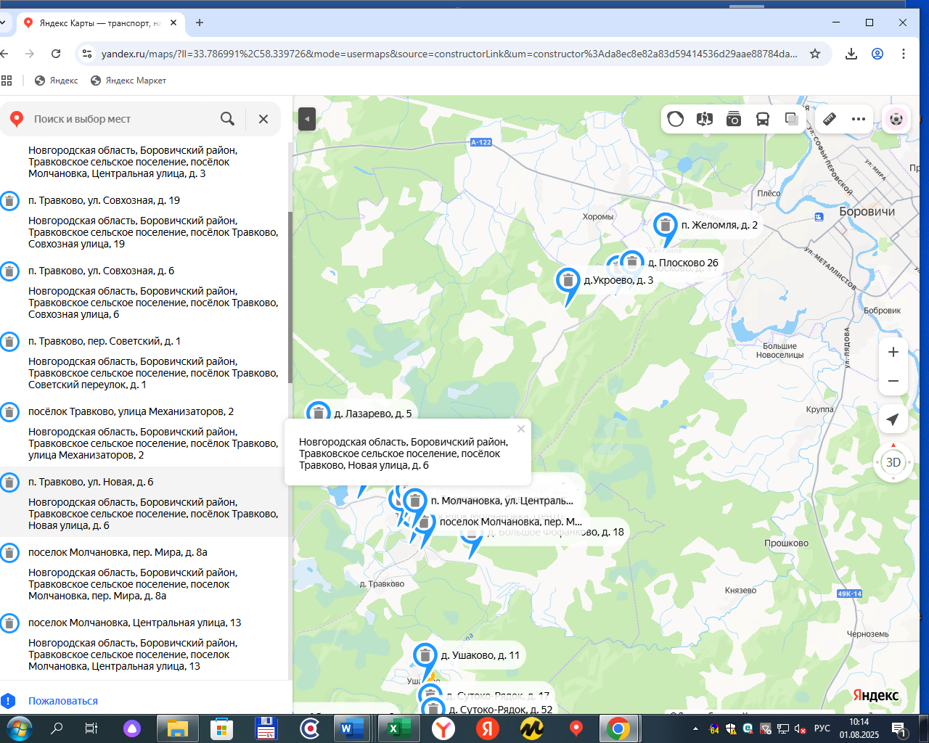

2. Место (площадка) накопления ТКО
Географические координаты:
Широта: 58.314908
Долгота: 33.694833

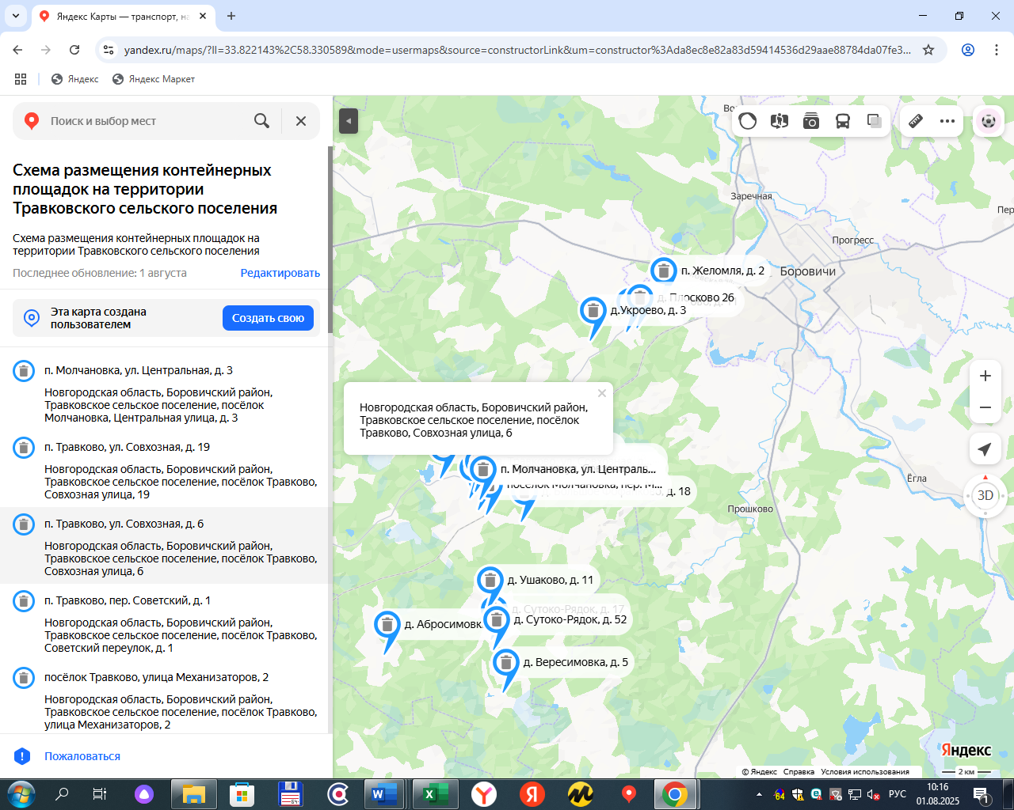

3. Место (площадка) накопления ТКО
Географические координаты:
Широта: 58.312499
Долгота: 33.690819
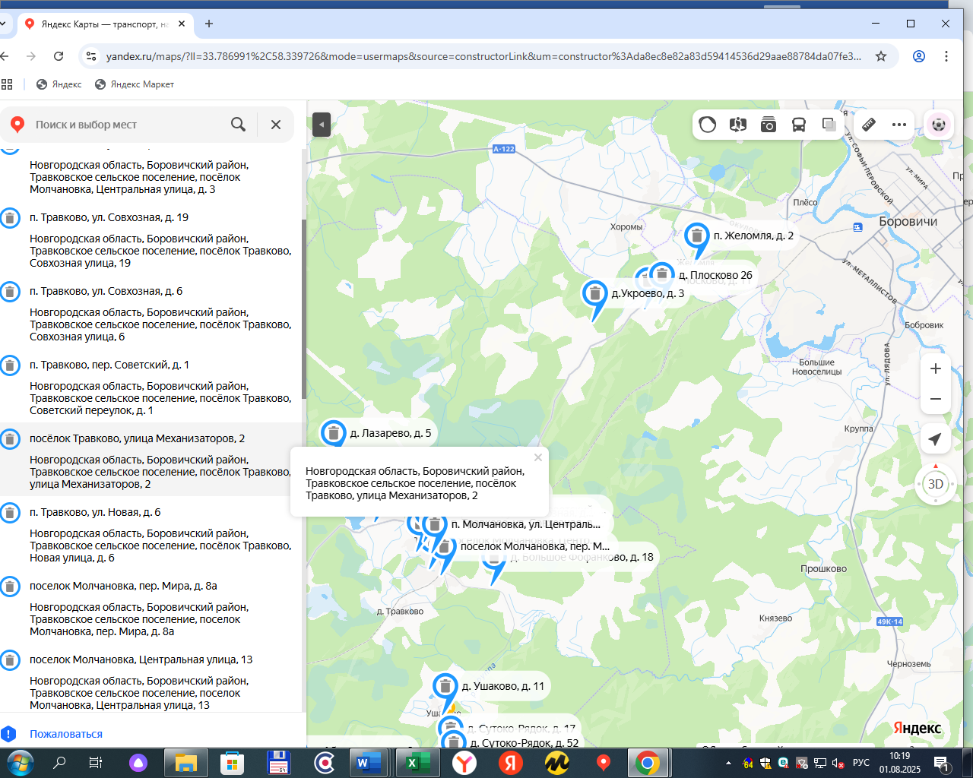

4. Место (площадка) накопления ТКО
Географические координаты:
Широта: 58.314870
Долгота: 33.696738
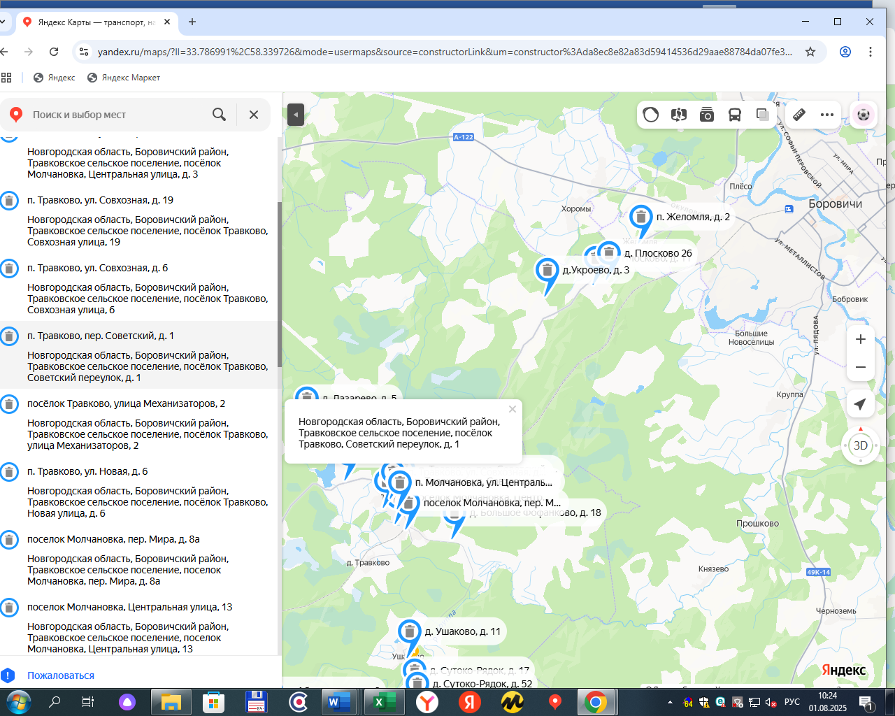
5. Место (площадка) накопления ТКО
Географические координаты:
Широта: 58.310378
Долгота: 33.695947
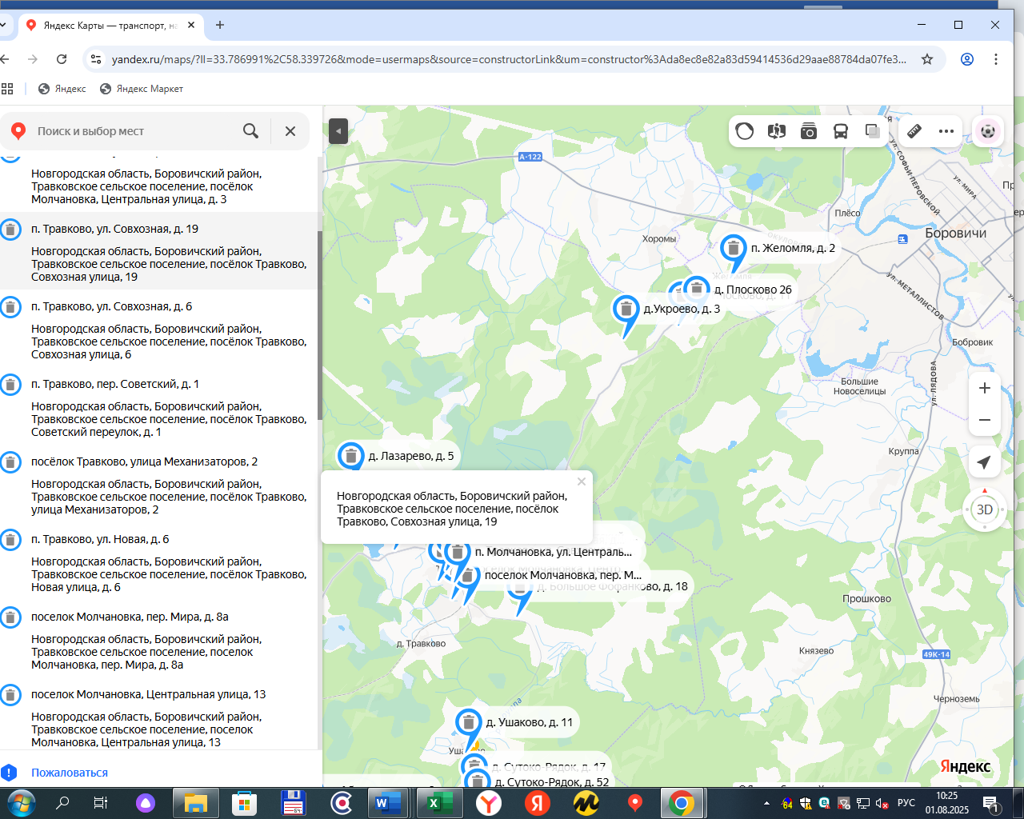
6. Место (площадка) накопления ТКО
Географические координаты:
Широта: 58.378143
Долгота: 33.807381
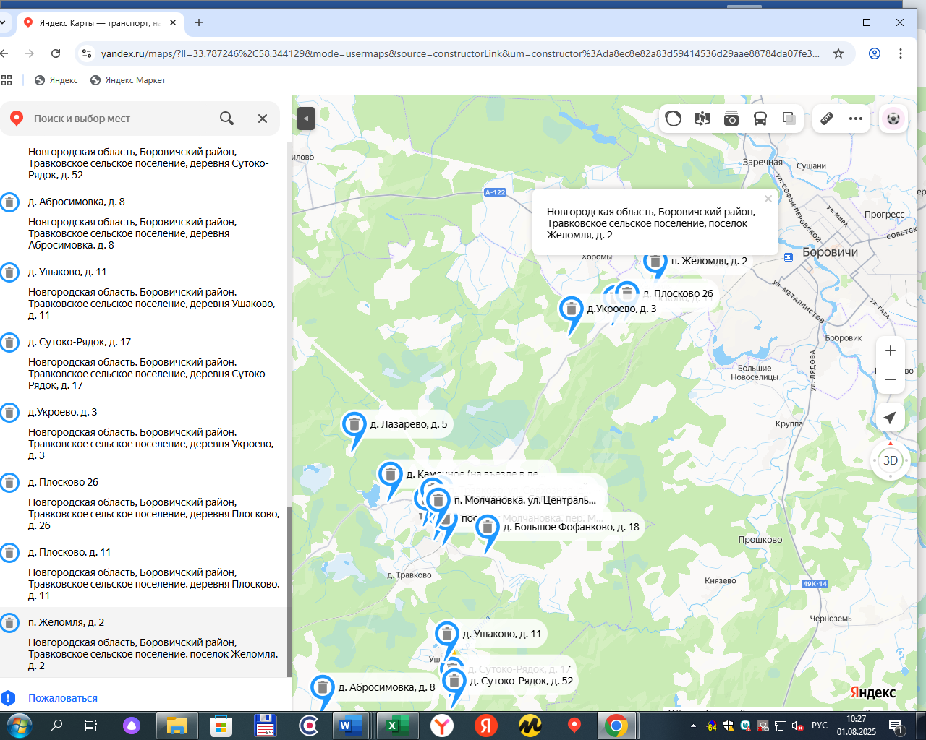
7. Место (площадка) накопления ТКО
Географические координаты:
Широта: 58.309935
Долгота: 33.701302
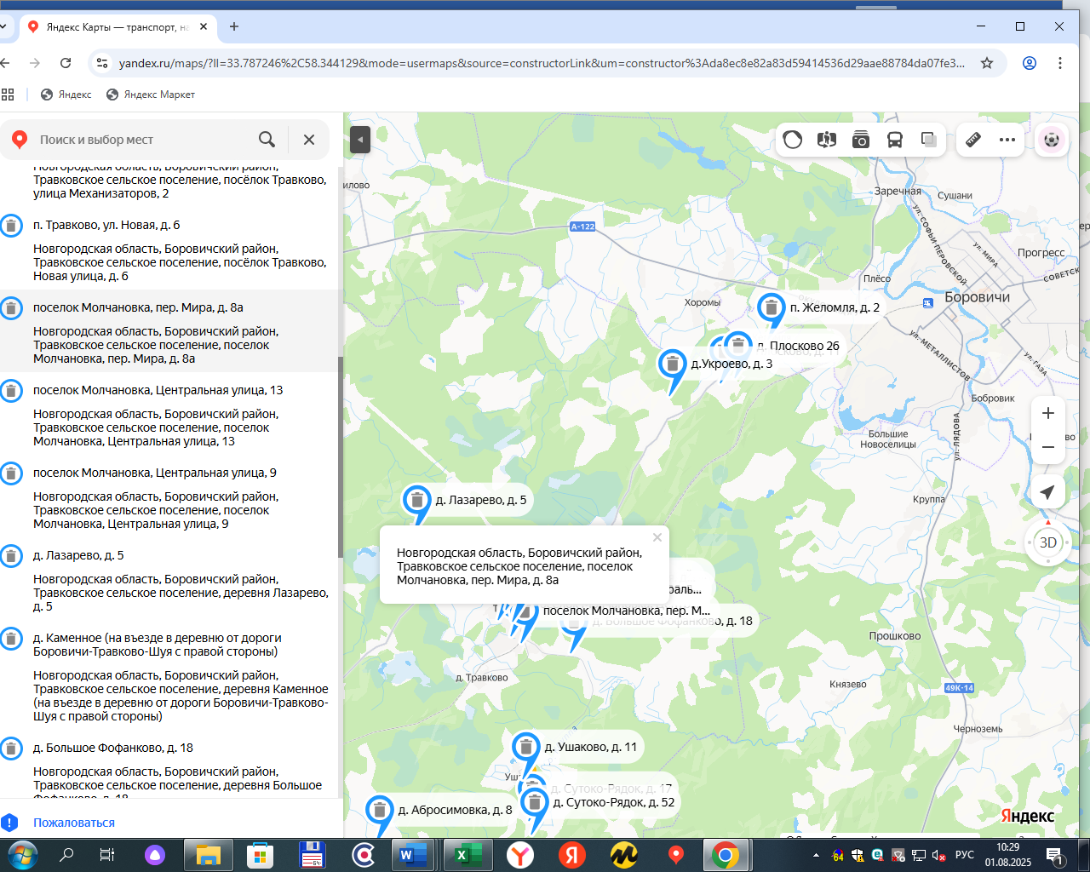

8. Место (площадка) накопления ТКО
Географические координаты:
Широта: 58.309527
Долгота: 33.699270
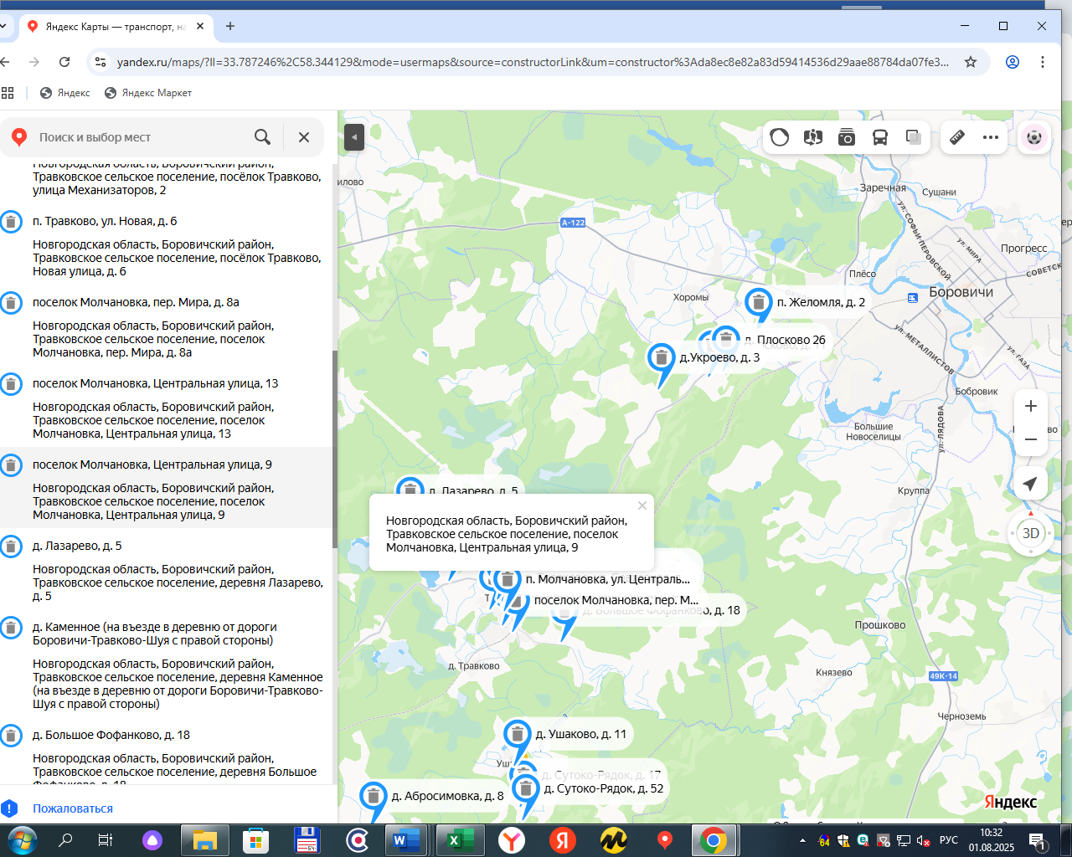
9. Место (площадка) накопления ТКО
Географические координаты:
Широта: 58.307364
Долгота: 33.699667
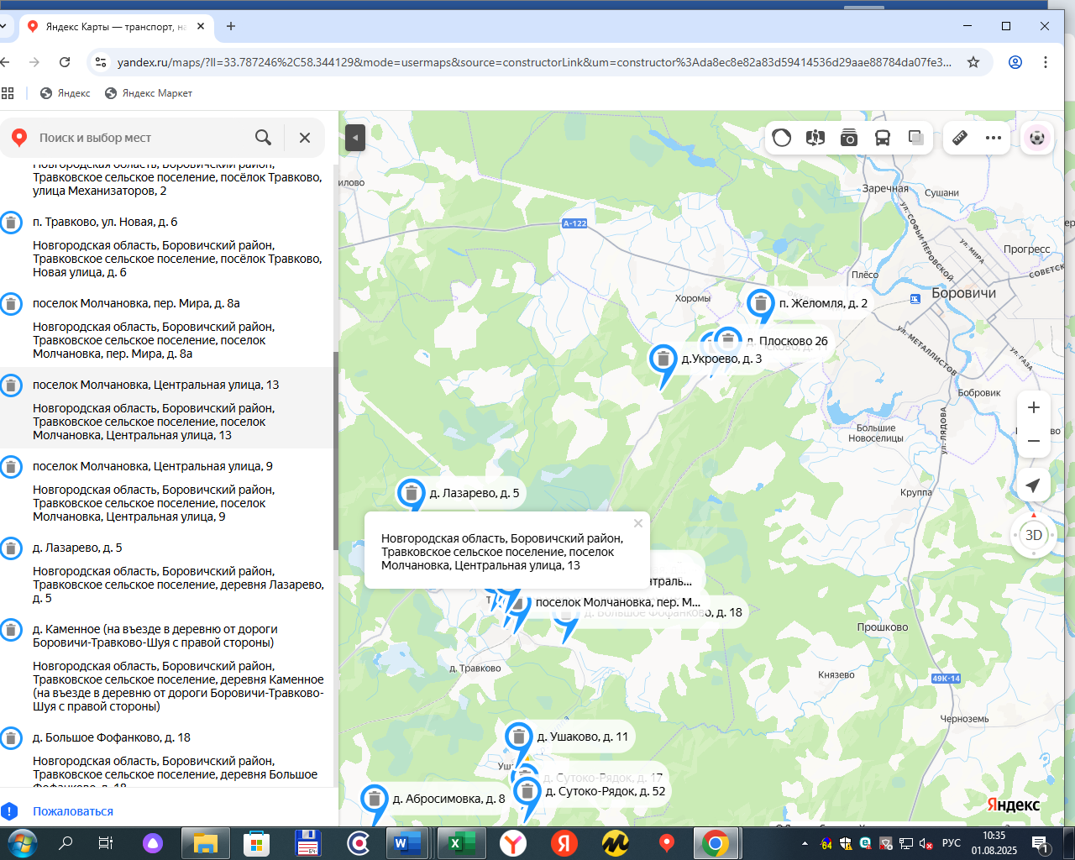
10. Место (площадка) накопления ТКО
Географические координаты:
Широта: 58.310126
Долгота: 33.698385
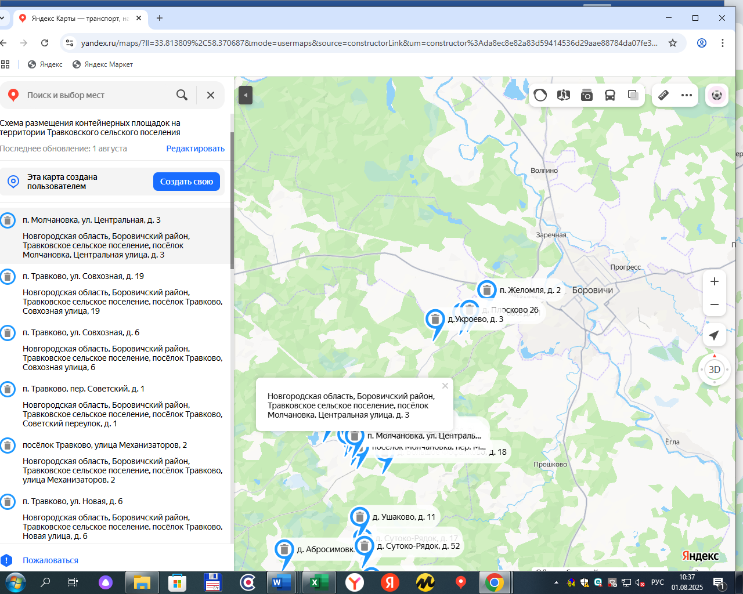

11. Место (площадка) накопления ТКО
Географические координаты:
Широта: 58.372001
Долгота: 33.792057
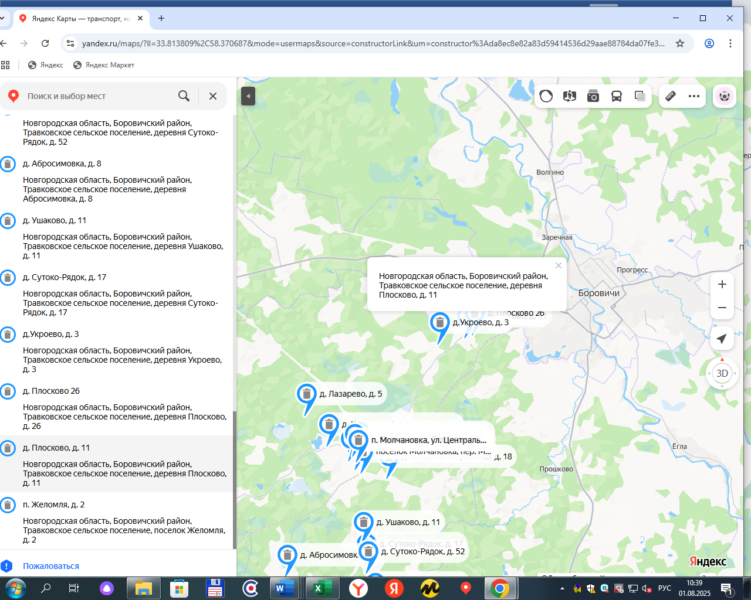
12. Место (площадка) накопления ТКО
Географические координаты:
Широта: 58.355355
Долгота: 33.758787
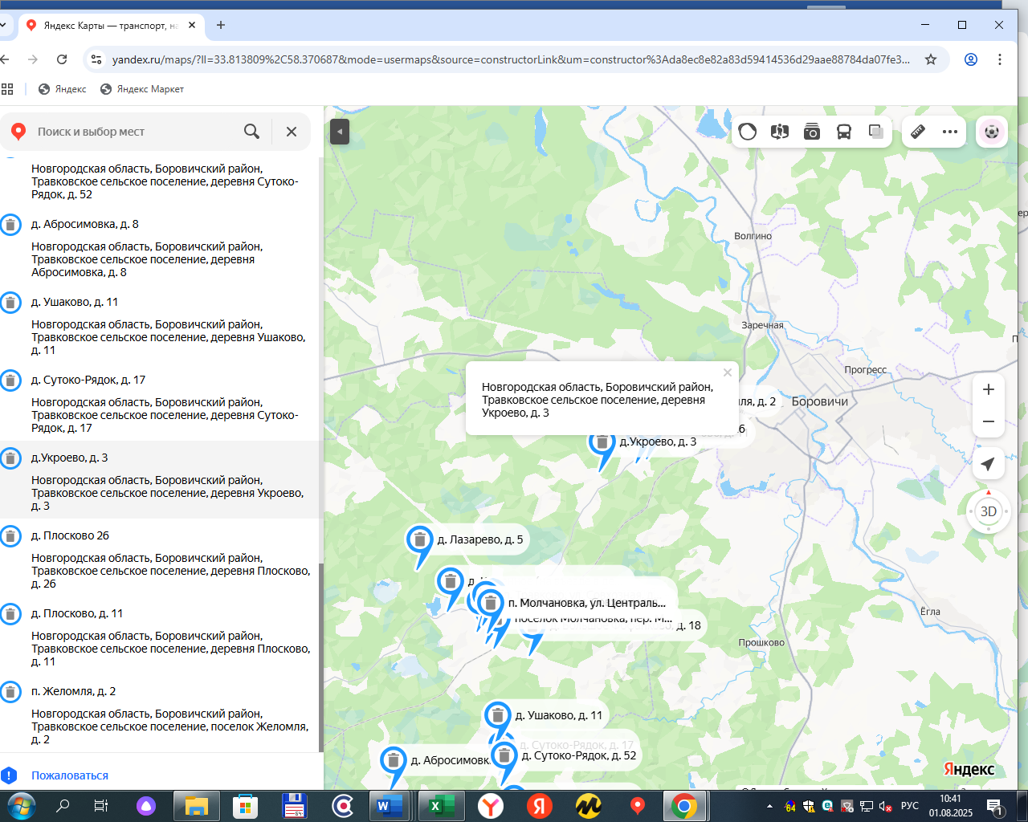
13. Место (площадка) накопления ТКО
Географические координаты:
Широта: 58.244282
Долгота: 33.709497
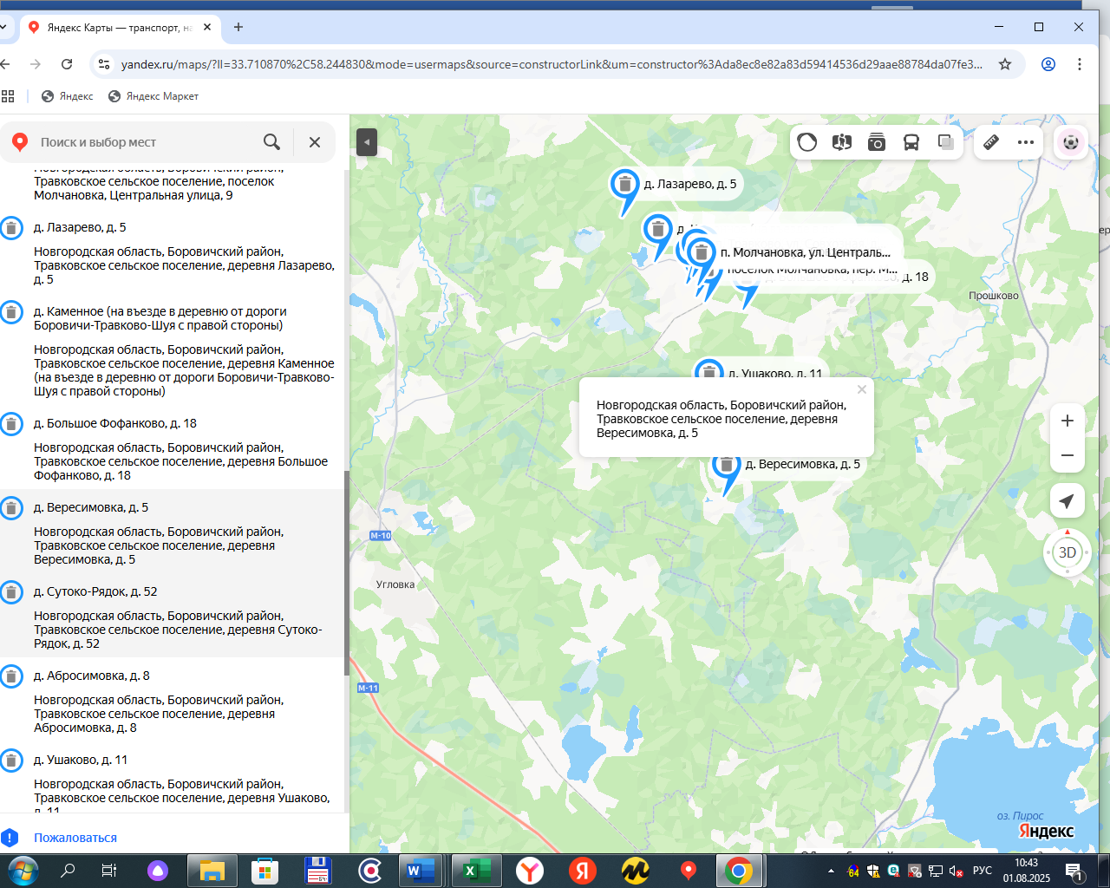
14. Место (площадка) накопления ТКО
Географические координаты:
Широта: 58.270377
Долгота: 33.705611
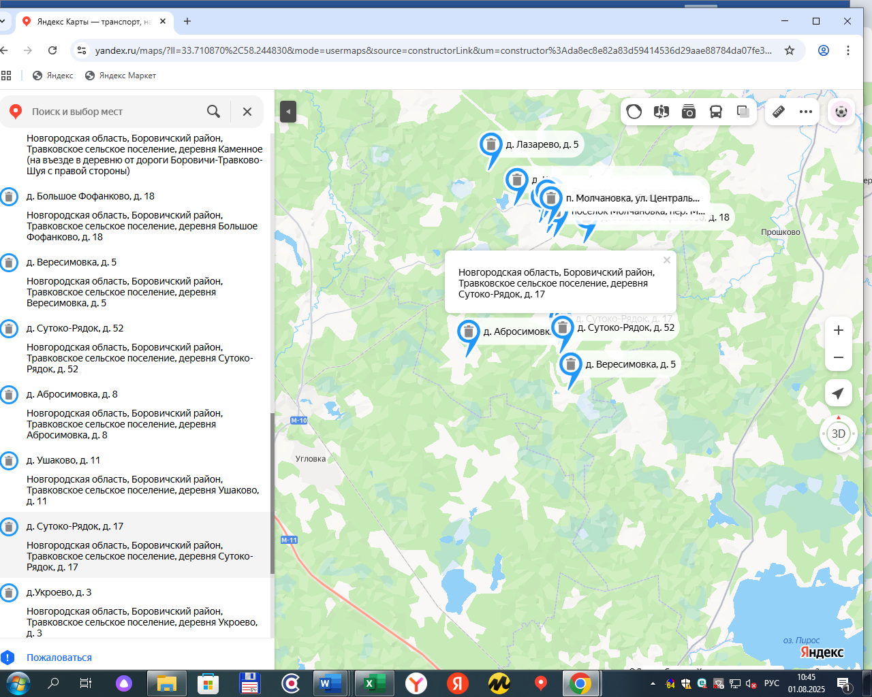
15. Место (площадка) накопления ТКО
Географические координаты:
Широта: 58.268345
Долгота: 33.704844
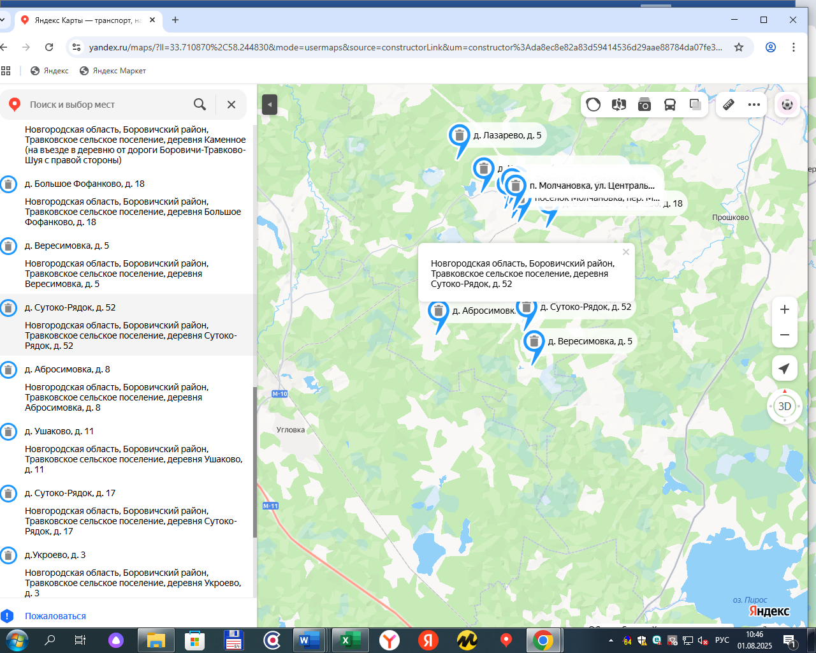
16. Место (площадка) накопления ТКО
Географические координаты:
Широта: 58.273745
Долгота: 33.699680
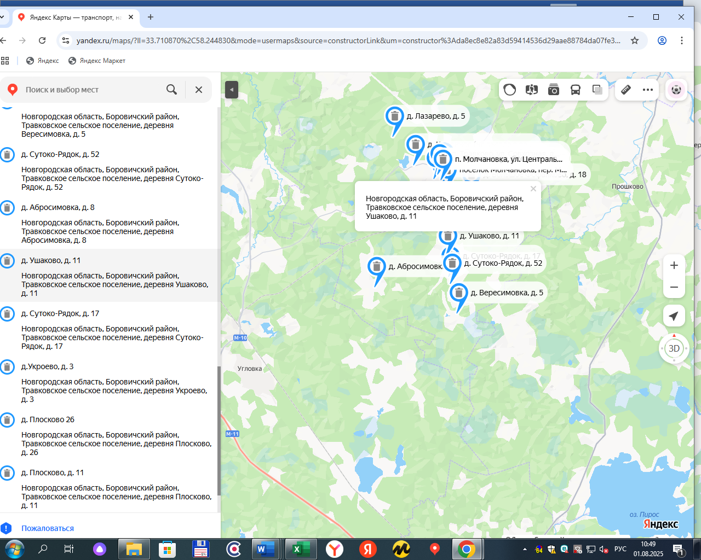
17. Место (площадка) накопления ТКО
Географические координаты:
Широта: 58.370108
Долгота: 33.790108
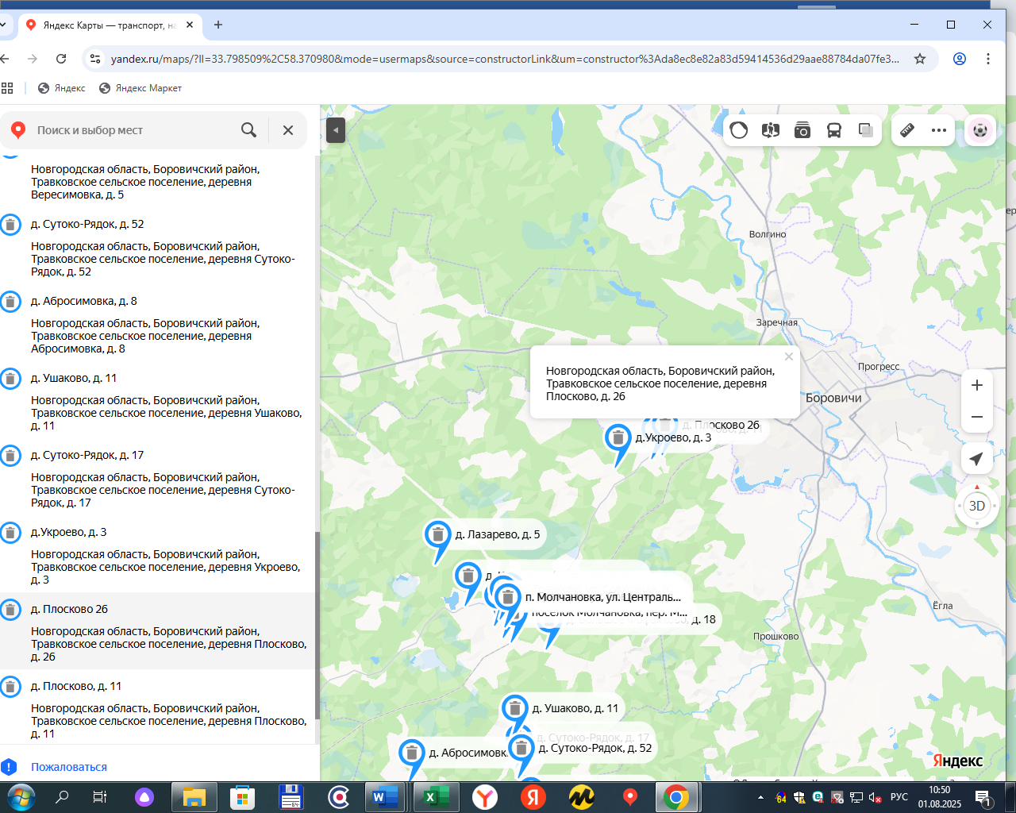
18. Место (площадка) накопления ТКО
Географические координаты:
Широта: 58.332135
Долгота: 33.649147
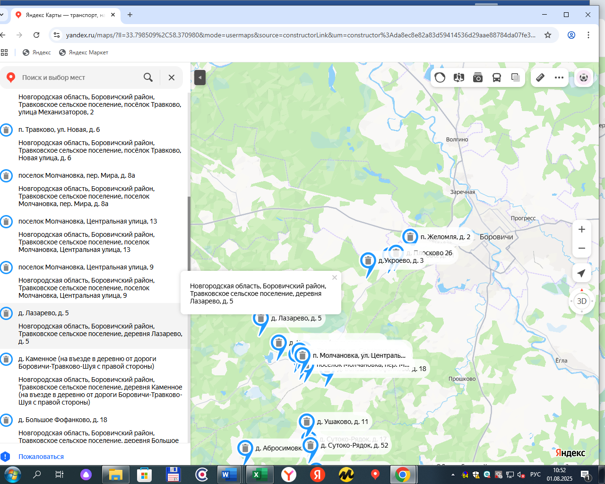
19. Место (площадка) накопления ТКО
Географические координаты:
Широта: 58.303582
Долгота: 33.723066
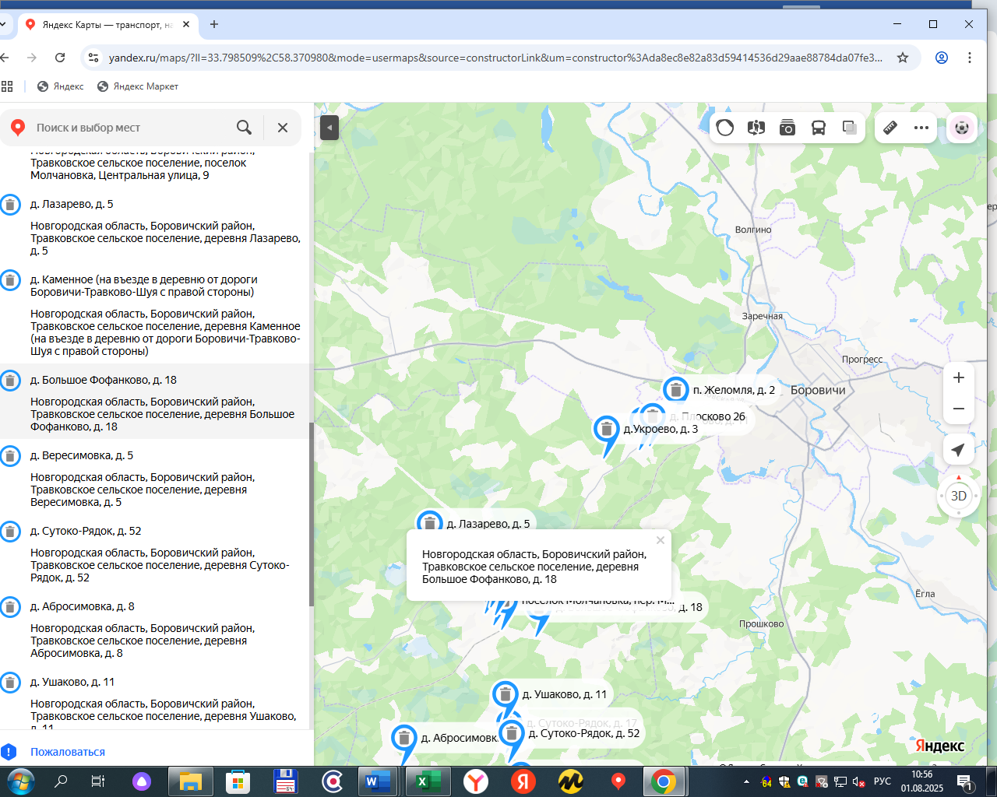
20. Место (площадка) накопления ТКО
Географические координаты:
Широта: 58.319018
Долгота: 33.667402
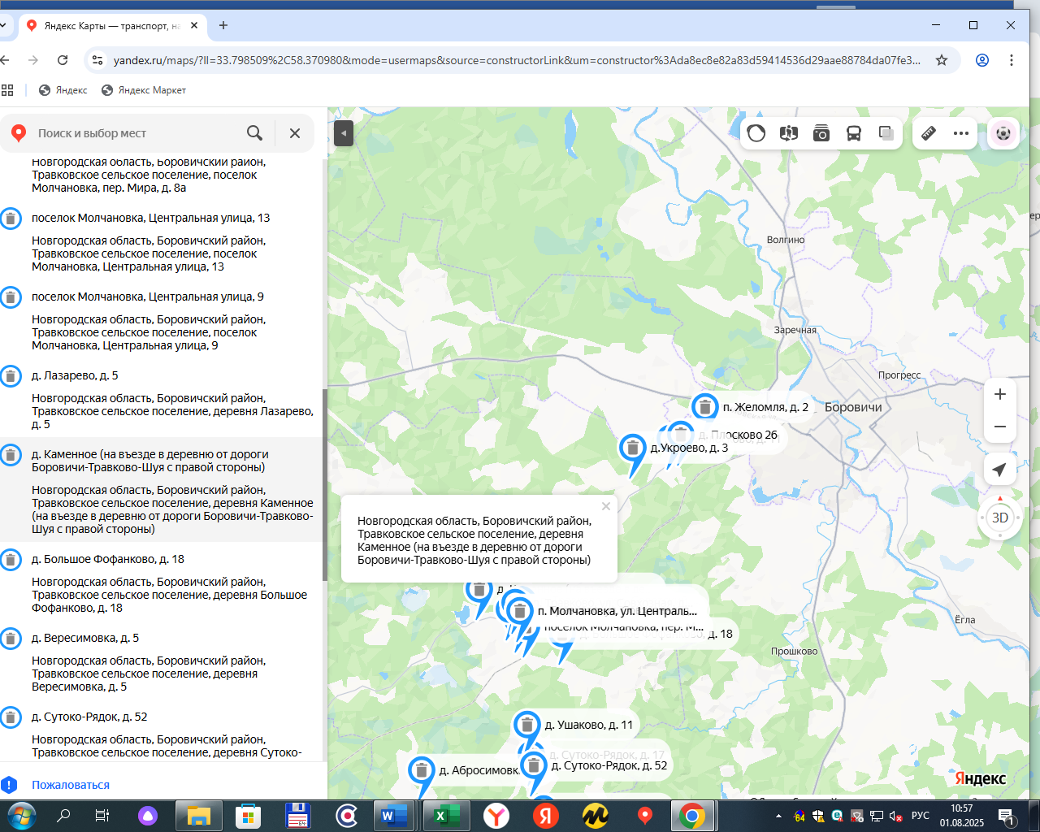
21. Место (площадка) накопления ТКО
Географические координаты:
Широта: 58.257715
Долгота: 33.633275
